限制可以提前多久預約
在會議室所屬的規則上設定預約日期範圍，避免行事曆被幾個月後的預約佔滿。 大約五分鐘。
2026-08-15 · https://offision.com/help/zh-hant/booking/limit-how-far-ahead-people-can-book/
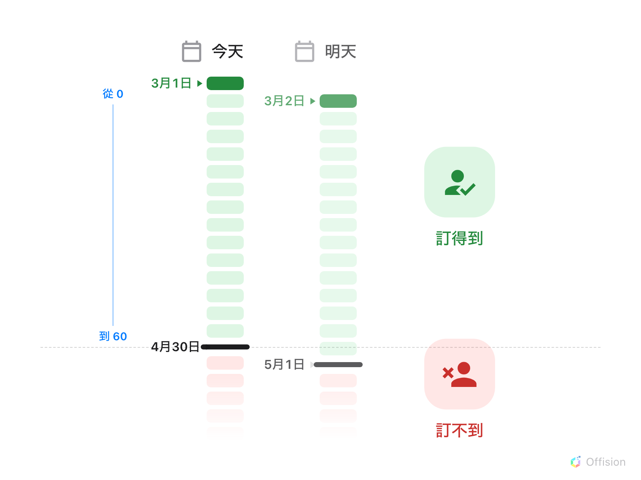
預約範圍的兩端都是從今天起算，所以整段範圍每天往前移一天。
開始之前:
這些會議室必須已經指派到某個預約規則 —— 這項設定在規則上，不在會議室上。

1. 開啟這些會議室使用的規則
一份規則涵蓋的是一整類空間 —— 所有會議室、所有辦公桌 —— 而不是單一間房。
在這裡的設定會套用到該規則底下的每一項資源，所以請開啟目標會議室
實際使用的那一份，而不是清單上的第一份。
Where in Offision: admin app → booking/advance-policy (預約規則)
選取那份規則，然後在右側開啟的面板中選擇 編輯。
點一下該列只是選取而已 —— 編輯器藏在這個 編輯 按鈕後面，
這一步是最多人找不到的地方。
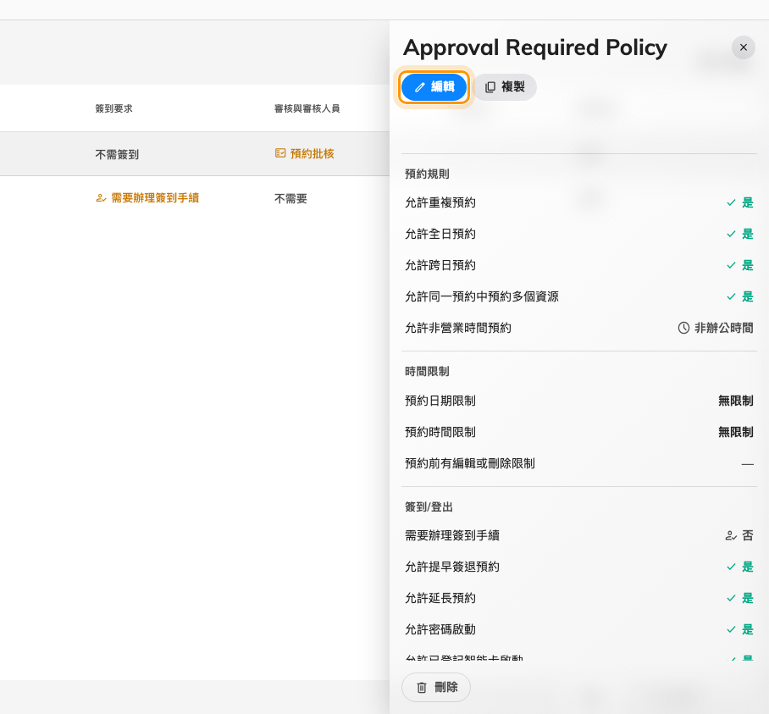
選取規則後會開啟面板，編輯就在最上面。

2. 進入預約限制頁面
編輯器左側有自己的一組頁面。請選擇 預約時間／日期範圍 —— 由上往下第三個。
本文後面提到的設定全都在這一頁。
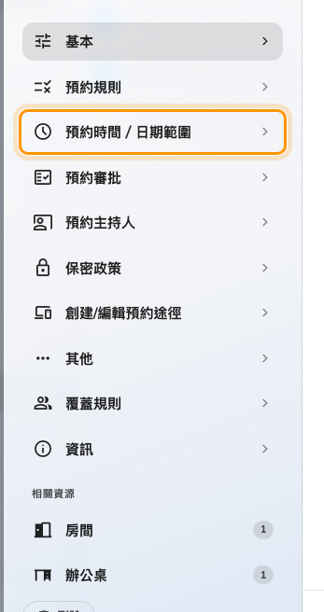
規則編輯器的頁面清單。

3. 設定預約日期範圍
開啟 限制預約日期範圍。會出現兩個欄位，兩者都以 距今天的天數 計算 ——
沒有「月」或「週」這種單位：
- 從（例如：今天= 0） — 最早可預約的日子。0 就是今天。
如果會議之間需要整理場地，就把它調大。
- 到 （例如：一個月= 30） — 最遠可預約的日子。兩個月就是 60。
這個範圍會逐日往前滾動：每過一天，最遠的那一端就往後推一天。
新開放的那一天在幾點開放，由 釋放新一輪預約時間 決定。
預設的午夜值在熱門會議室上值得改掉 —— 設成上班時間，
就沒有人需要為了搶訂而半夜爬起來。
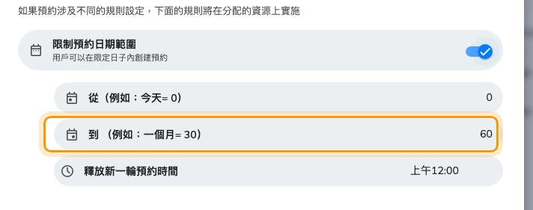
兩個月的預約範圍：從 0、到 60。
就算不開啟這個開關，上限依然存在 —— 系統會退回 365 天。欄位可填的最大值是 1095。
當一筆預約同時包含分屬不同規則的會議室時，以最嚴格的為準：
最晚的 從 與最早的 到。
如果只有某個群組——例如主管——真的需要更長的期限，不要為所有人放寬範圍：
改為給那個群組一條覆蓋規則。見
讓主管可以比其他人提前預約。

4. 如果日期是固定的，改用絕對截止
「不能超過兩個月後」適合用滾動範圍。但「不能超過會計年度結束」這種不會移動的界線
就不適合。這時請用同一頁下方的 允許在特定日期之前預約 與
允許在特定日期之後預約。兩者填的都是日曆上的日期與時間，而不是天數，
而且必須同時成立。
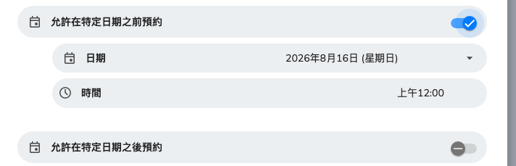
兩個絕對截止，上面那個已開啟。

5. 如果大家都搶同一段時間，就錯開開放時刻
頁面最下方的 預約時段限制 解決的是另一個問題：不是可以提前多久預約，
而是某一段期間 什麼時候 才開放。它會開啟自己的清單；新增一個 時段
之後會出現四個欄位。
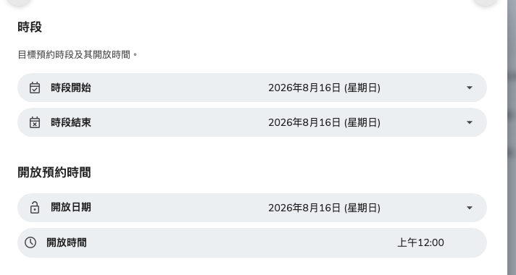
一個時段：它涵蓋的期間，以及那段期間何時開放。
當一整個學期或一季都在被搶，而你希望它在公告的時刻對所有人同時開放，
而不是一天一天慢慢滲出來時，就用這個。它是額外的機制，
如果滾動範圍已經夠用就別碰。

6. 確認設定生效
用一般使用者的身分登入，試著把其中一間會議室訂在範圍之外 ——
以上面的設定來說就是第 61 天。請先選日期、再加入會議室，
這個順序才會看到訊息。
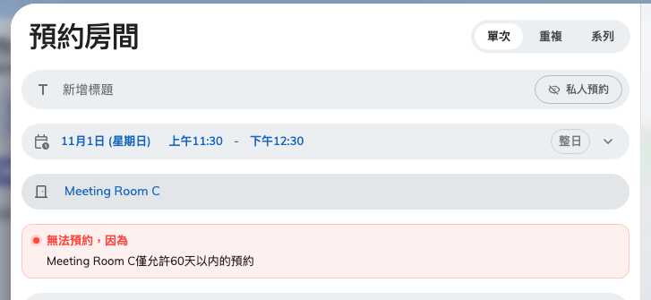
超出範圍的預約，預約按鈕無法按下。
出現上面的訊息，或者選了會議室之後那些日期就變成不能選，兩種結果都代表設定生效了。
如果預約仍然成功，代表那間會議室屬於另一份規則，不是你剛才編輯的那一份。

